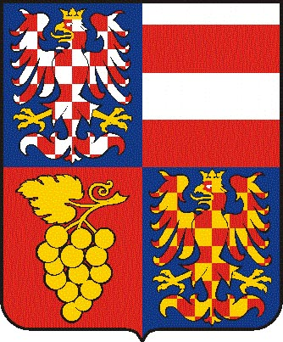
Jihomoravský kraj
Krajský úřad Jihomoravského kraje
odbor dopravy
Žerotínovo náměstí 3/5, 601 82 Brno

Naše č.j.: Naše SpZn.: Vyřizuje/linka Brno JMK 163670/2009 S - JMK 163670/2009/OD JUDr.Polášková/1387 16.12.2009

Poskytnutí informace dle zákona č. 106/1999 Sb. – 34 RJMK bod 190

Vážení,

dne 7.12.2009 obdržel Jihomoravský kraj elektronickou poštou Vaši žádost o poskytnutí informace dle zákona č. 106/1999 Sb., o svobodném přístupu k informacím, ve znění pozdějších předpisů (dále jen „InfZ“) s názvem „žádost o informace podle zákona 106/99 – OS/Email - 34 RJMK bod 190 “ (dále jen „Žádost“).

Dle Žádosti požadujete „zaslání elektronické kopie kompletního materiálu (tj. košilka, důvodová zpráva, přílohy a všechny ostatní předložené dokumenty) předloženého k výše identifikovanému bodu zasedání RJMK – 190. Zadávací řízení staveb na silnicích II. a III. třídy Jihomoravského kraje.“

V souladu s ust. § 14 odst. 5 písm. d) InfZ Vám poskytujeme požadované informace ze 34 RJMK - bod 190. „Zadávací řízení staveb na silnicích II. a III.třídy Jihomoravského kraje.“

S pozdravem

Ing. Rostislav Snovický vedoucí odboru dopravy

Příloha dle textu

IČ DIČ Telefon Fax Internet
70888337 CZ70888337 541651111 541651359 www.kr-jihomoravsky.cz

